Окружные соревнования по самбо состоялись в Первомайском
19.11.2018

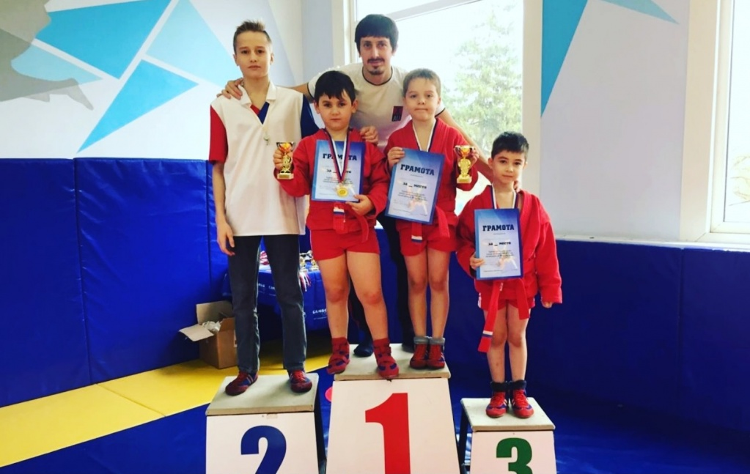
Окружные соревнования по самбо состоялись в Первомайском. Фото: СДЦ «Первомайское»

Окружные юношеские соревнования по самбо провели 18 ноября в Спортивно-досуговом центре «Первомайское».

— Турнир приурочили к 80-летнему юбилею данной дисциплины. В нем приняли участие юные спортсмены 2009-2012 годов рождения из Троицкого и Новомосковского административных округов. Золотые медали в различных весовых категориях получили местные борцы — Платон Головкин, Глеб Иванов и Даниил Пинясов, — рассказал директор Спортивно-досугового центра «Первомайское» Сергей Галкин.

Он добавил, что серебро и бронзу взяли Святослав Стеняев, Владимир Черноляхов, Дени Гебертаев, Дмитрий Мишаков, Иван Козюков и Владимир Лучинин.

Кроме этого, директор СДЦ отметил заслуги Аслана Шамаева — тренера юных призеров.

Адрес страницы: http://tinao.mos.ru/presscenter/news/detail/7706759.html
Префектура Троицкого и Новомосковского административных округов города Москвы

